MÉTODOS INTUITIVOS DE RESOLUCIÓN DE ECUACIONES

Con estas actividades se pretende trabajar:
Reconocimiento de las cuatro operaciones fundamentales y sus inversas
El doble sentido del signo igual
Buscar un número desconocido sometido a una serie de operaciones y cumpliendo una igualdad
Escribir simbólicamente estos procesos
Potenciar los métodos intuitivos de resolución de ecuaciones.

MÉTODO DE DESHACER
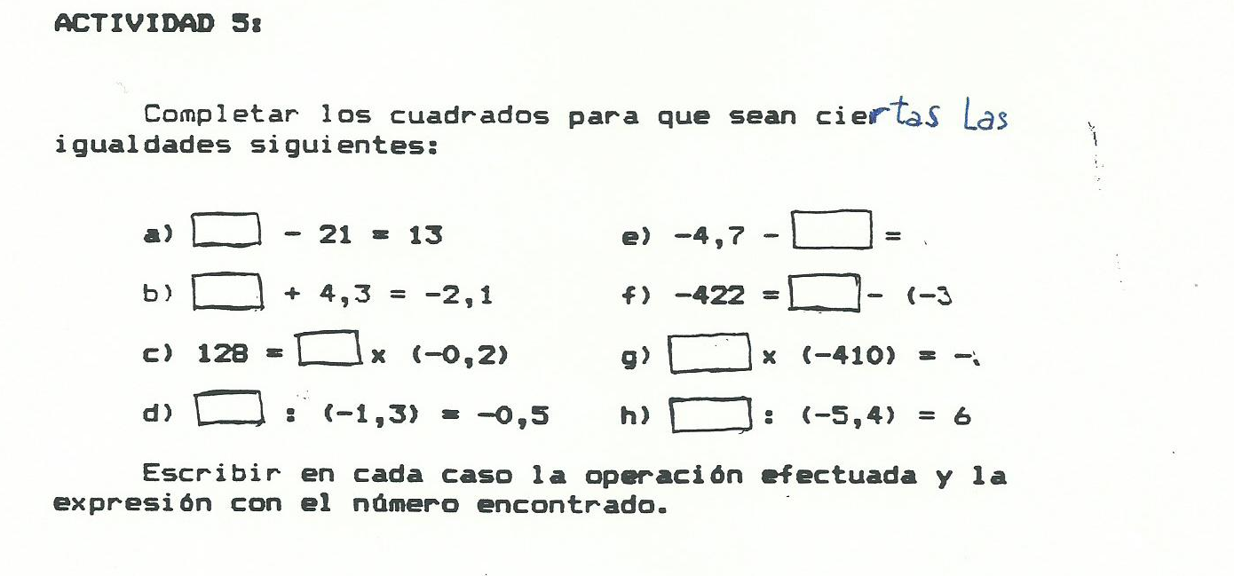

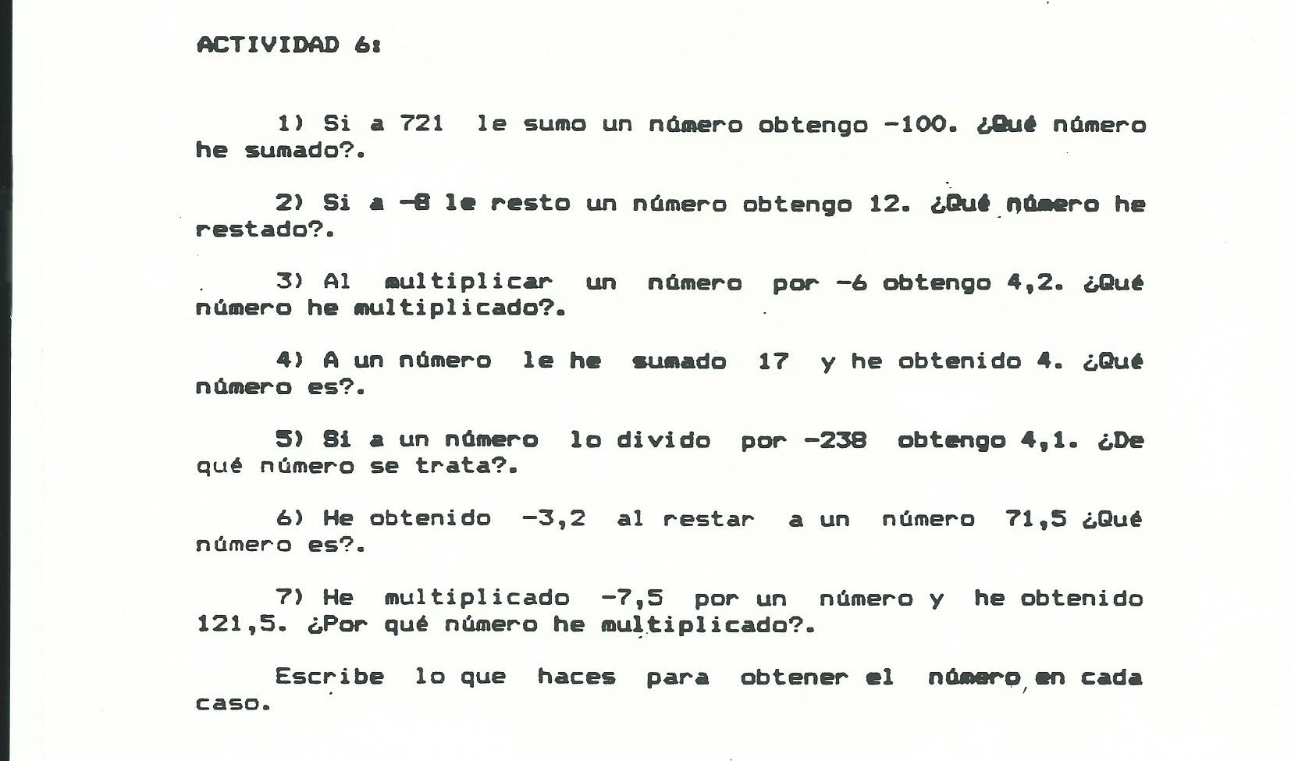

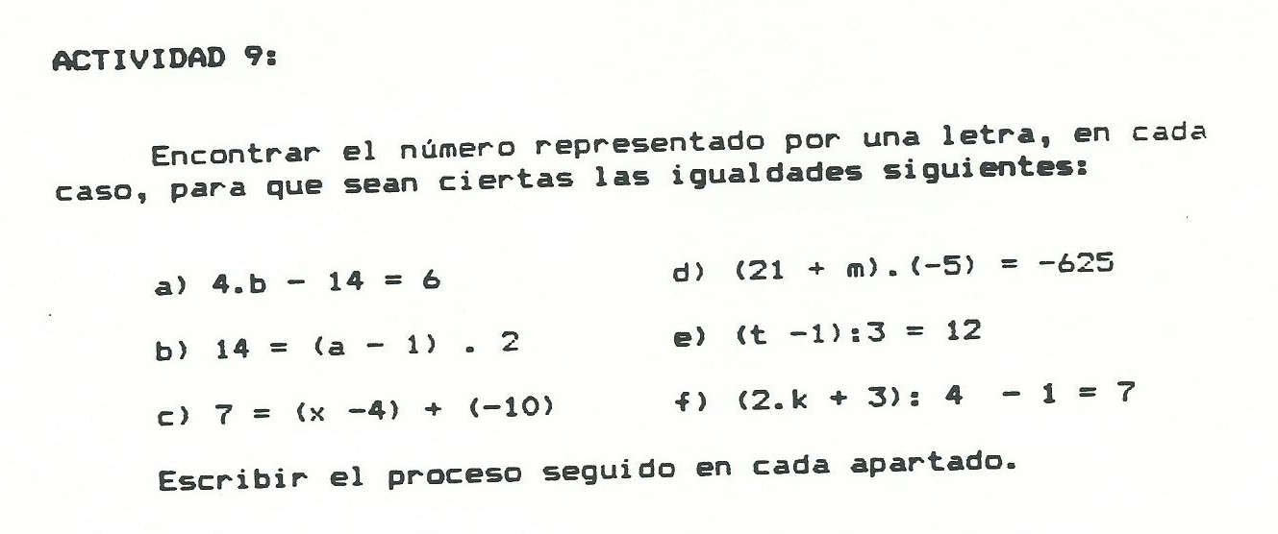

MÉTODO DE HACER LO MISMO EN AMBOS LADOS

Para los trabajos con balanzas y con juegos debe darse a los alumnos una regla:

Se puede quitar o añadir lo que se quiera en los dos platillos o a ambos lados , con tal de que se mantenga el equilibrio.

